Веб-приложение Flask.

Веб приложение представляет из себя программу, ведущую учёт пользователей. Сервер

принимает запросы с любого клиента, если они имеют структуру запроса HTTP. Сервер принимает 3 типа запросов: get, put, delete. Подробнее они описаны в классе User программы. Метода _init_ не предусмотрено, так как информация о пользователе либо вводится через запрос put, либо

непосредственно в json файл-хранилище данных.

Для демонстрации работы программы в скрипте «test.py», в котором для быстрого формирования запроса использована библиотека request:

Повторный запуск теста приведёт к такому результату:

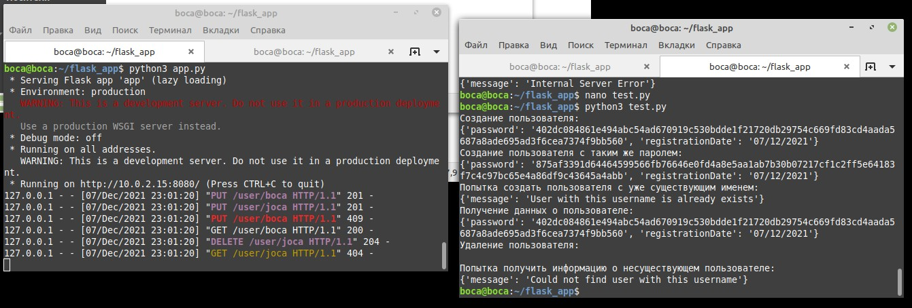

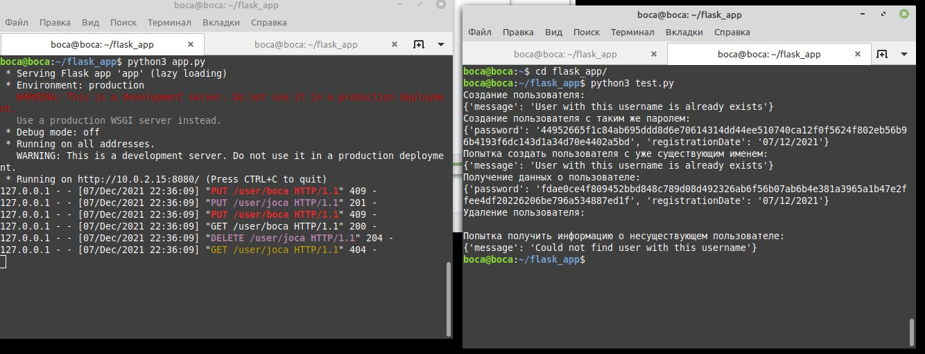При хосте приложения на сервере Apache2 структура запросов и ответов не меняется.

При попытке запустить тест или сделать запрос без файла-хранилища данных пользователей,

находящегося в одном репозитории с приложением, клиент будет получать ответ в виде «Internal server error», а сервер будет составлять соответствующий traceback:

